***24 novembre 2019 - Benvenuto a P. Renzo Montrucchio***

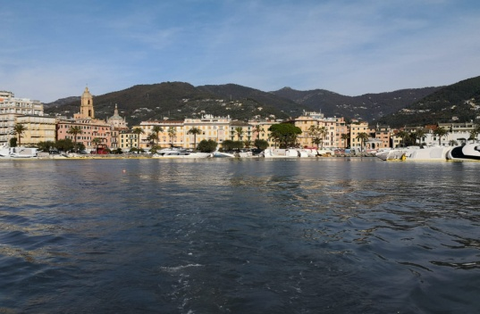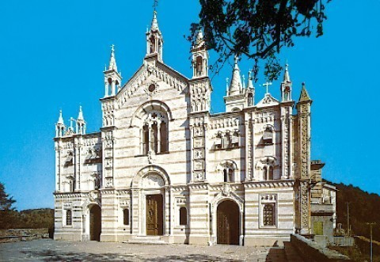

*Rapallo **********************Montallegro*

*Nostra Signora di Montallegro, prega per P.Renzo Montrucchio e per noi:grazie!*



*A P. Renzo Montrucchio con gioia, cordialità, gratitudine*

*Addio a Rapallo*

*Renzo, a Rapallo "Addio" con amore*

*hai sussurrato: in cuore avrai il mare,*

*dentro cui le onde sembran perle rare*

*d'oro al sole nel cielo blu in fulgore;*

*quante volte con fede, con fervore,*

*salivi a Montallegro per pregare*

*Maria o il panorama a contemplare*

*splendido, all' infinito, con stupore!*

*Gli alunni, gli ex-allievi, i professori*

*mai scordare saprai: in tua mente*

*sorriderà città in splendor, beltà;*

*a te or, Renzo, Rapallo e noi cantori,*

*lieti in coro, auguriamo allegramente:*

*"Benvenuto ed in cuor gioiosità!"*

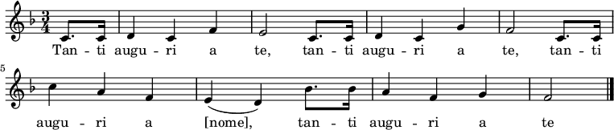

***Narzole, 24 novembre 2019, P. Dante, Religiosi e Personale del Villaggio della Gioia***